Aletsch Arena, 24.05.2022 - Medienmitteilung Aletsch Arena AG

Gewerbekommission in der Aletsch Arena

Aletsch Tourismus gründet eine Gewerbekommission
Die Gewerbetreibenden der Aletsch Arena haben beschlossen, innerhalb des Vereins Aletsch Tourismus eine Gewerbekommission zu bilden. Alle wichtigen Wirtschaftszweige der Region wurden in die Kommission integriert.

In der Wertschöpfungskette der verschiedenen Tourismusanbieter der Region spielen die von den Händlern angebotenen Dienstleistungen und Produkte eine sehr wichtige Rolle für das touristische Erlebnis, welches unseren Gästen angeboten wird. Als offizieller Vertreter aller Leistungsträger der Destination wollte Aletsch Tourismus innerhalb ihrer eigenen Struktur eine Plattform schaffen, um diesen Akteuren eine Stimme zu geben. Somit konnte Aletsch Tourismus nach der Parahotellerie auch eine offizielle Vertretung von Händlern und Gewerbetreibenden in ihre Organisation aufnehmen.

Handel und Gewerbe - eine Erfolgsgeschichte in der Aletsch Arena
Über 330 Geschäfte* bilden das Rückgrat des Gewerbesektors der Aletsch Arena. Ohne diese für einen qualitativ hochwertigen Aufenthalt unerlässlichen Dienstleistungen wäre die Destination nicht so erfolgreich, wie sie es heute ist. Ein Beweis dafür ist, dass das die Aletsch Arena im Jahr 2020 den ersten Preis bei der prestigeträchtigen Auszeichnung "Best Ski Resort" in der Kategorie «Rent- und Servicebereich» gewonnen hat.

Vorsitz, Vertretungen und Zweck der Kommission
In der Kommission sind alle wichtigen Branchen des regionalen Handels vertreten, welche für die Tourismuswirtschaft relevant sind. Einen Sitz in der Kommission haben die Sportgeschäfte, die Skischulen, die Gastrobetriebe, die Transportunternehmungen, die Baugesellschaften, die Bergführer, die Gleitschirmfluganbieter und der Golfclub. Ziel der Kommission ist es, einen Dialog mit den lokalen Tourismusorganisationen aufzunehmen und die Meinungen, Anforderungen und Bedürfnisse des Sektors zu vertreten, damit gemeinsame Tourismusstrategien und -aktivitäten entwickelt werden können. Tamara Burgener, Miteigentümerin von Burgener Sport AG auf der Fiescheralp, wurde zur Vorsitzenden der Kommission ernannt und wird in den Vorstand von Aletsch Tourismus Einsitz nehmen. Sie ist 32 Jahre alt und hat breite touristische Erfahrung bei Schweiz Tourismus und Zermatt Tourismus gesammelt. Sie sagt über ihre zukünftige Tätigkeit als Vorsitzende der Gewerbekommission: «Mein Ziel ist es neben der Vertretung der touristischen Interessen der Leistungsträger, digitale Anwendungen und Kommunikationsplattformen zu zentralisieren, um den Austausch zwischen der Aletsch Arena und des Gewerbes zu fördern. Leistungspartner sollen entlastet, Prozesse einfacher gestaltet und das Wissensmanagement ausgebaut werden, denn das Gewerbe agiert direkt mit den Kunden und beeinflusst durch seine Attraktivität und Angebotsvielfalt die Wahrnehmung des Gastes.»
Interessierte Händler der Aletsch Arena können mitwirken
Die Aletsch Arena AG und Aletsch Tourismus rufen alle Händler der Destination, welche Interesse haben mitzuwirken, auf sich in der Kommission einzubringen und beizutreten. Informationen und Anmeldung sind verfügbar unter aletsch-tourismus.ch/gewerbekommission . Fragen und Auskünfte können per Mail an Tamara Burgener gesendet werden: gewerbe@aletsch-tourismus.ch

Für Rückfragen
Tamara Burgener, Vorsitzende Gewerbekommission Aletsch Tourismus
Tel. +41 79 254 16 33, gewerbe@aletsch-tourismus.ch

Thomas Wenger, Präsident Aletsch Tourismus
Tel. +41 79 481 72 70, tomi.wenger@bluewin.ch

Philippe Sproll, Geschäftsführer Aletsch Arena AG
Tel. +41 79 650 64 36, philippe.sproll@aletscharena.ch

*Handel und Gewerbe in Zahlen
2 Apotheken, 4 Ärzte, 4 Bäckereien, 19 Bergführer, 5 Coiffeursalons, 4 Transporteure, 5 Kiosks, 15 Lebensmittelgeschäfte, 3 Metzgereien, 62 Restaurants, 29 Bars/Pubs/Aprés Ski-Bars, 4 Discos, 5 Skischulen, 12 Sportgeschäfte, 8 Wellnessanlagen, 1 Golfclub, 2 Gleitschirmschulen und 3 Bauunternehmungen zusammen mit weiteren 142 Geschäfte bilden das Rückgrat des Gewerbesektors der Aletsch Arena. Die Aletsch Arena in Zahlen aletscharena.ch/mediencorner

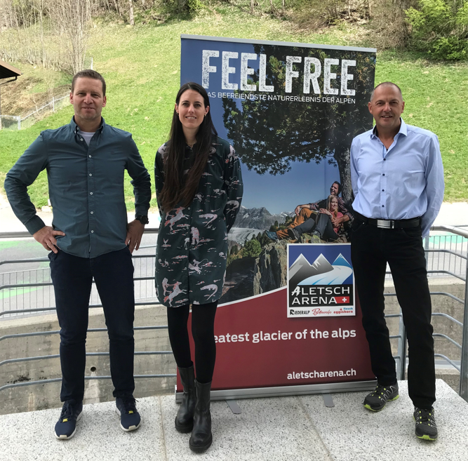
Von links: Philippe Sproll (Geschäftsführer Aletsch Arena AG, Tamara Burgener, Thomas Wenger (Präsident Aletsch Tourismus)

